[知名打假人Elisabeth Bik调查发现论文数据 “张冠李戴”？，广西医科大学冼磊教授的研究引争议](https://mp.weixin.qq.com/s?__biz=Mzk3NTEwMTE3OA==&mid=2247485471&idx=1&sn=125cc8765153361f6f343ee6e894f189&chksm=c5a890d5c494ae3736adf2b4d04e68aa2d5c1230c2dfa0d457b49f090a9554c8dc7cd3a0c67a&scene=126&sessionid=1743880544)

[学术荟萃](javascript:void(0);)2025-04-06 02:20:00山东

**Part.1**



**论文简介**

**标题：LncRNA LINC01116 sponges miR-93-5p to promote cell invasion and migration in small cell lung cancer**

**日期：**2021年2月3日

**单位与作者：**广西医科大学第二附属医院胸心血管外科Wenzhou Liu、Lei Xian (通讯作者 音译 冼磊）

**期刊：*BMC Pulmonary Medicine***

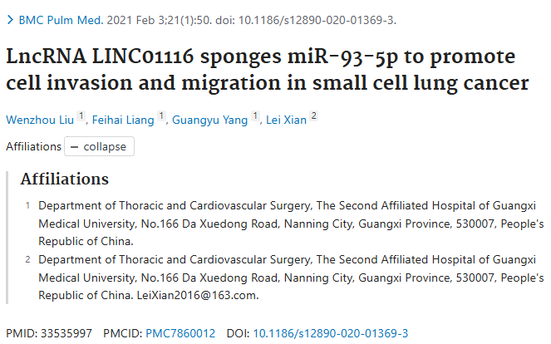

**Part.2**



**数据异常问题**

**#1 一位读者提醒Elisabeth M Bik注意这篇论文，他指出论文的主题和图例似乎与实际数字不符。**

例如，图1讨论了SCLC患者中LINC01116的上调。然而，该图显示了脓毒症患者的血浆CAIF水平。这是一个完全不同的研究课题。

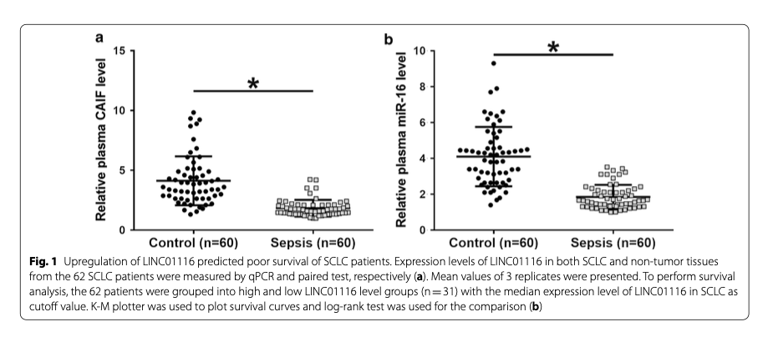

经过一番调查，她找到了 Yan Wang 和 Yi Zhang 的论文，Immun Inflamm Dis. 2021 (Wiley), DOI: 10.1002/iid3.498, Received：2021年5月27日，但也于2020年5月6日发布在 ResearchSquare 上。该论文确实描述了对脓毒症诱发心衰的心肌细胞中CAIF和miR-16水平的研究。

Liu et al.论文于 2020年4月1日收到。Liu et al.论文中的数据与Wang&Zhang论文及其ResearchGate Preprint中的数据一致。

下面是一些比较，左边是Liu et al.的数据，右边是Wang&Zhang论文中的数据。

Figure 1:

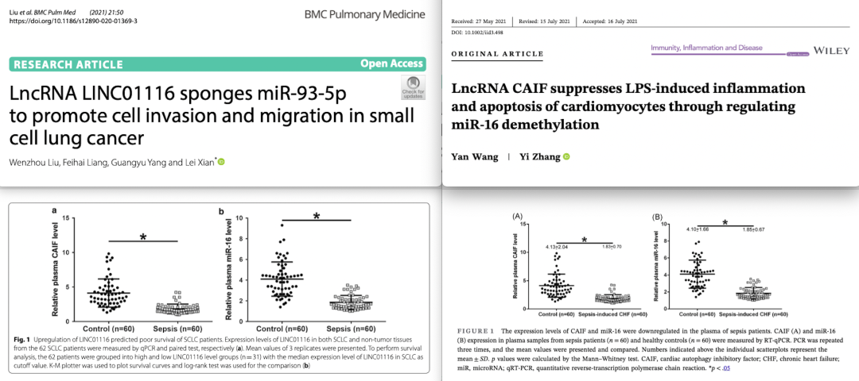

Figure 2:

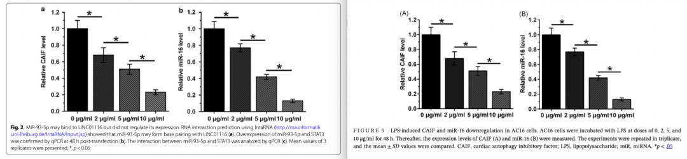

Figure 3:

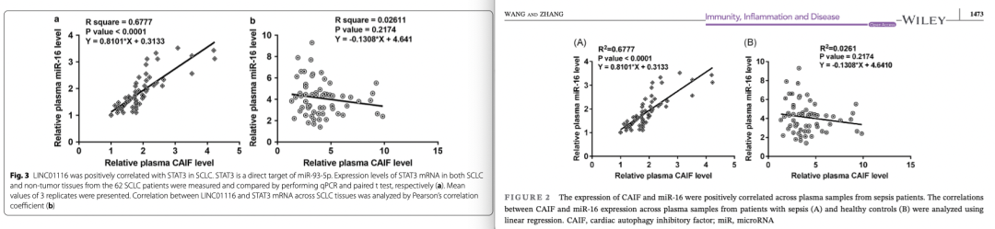

Figure 4:

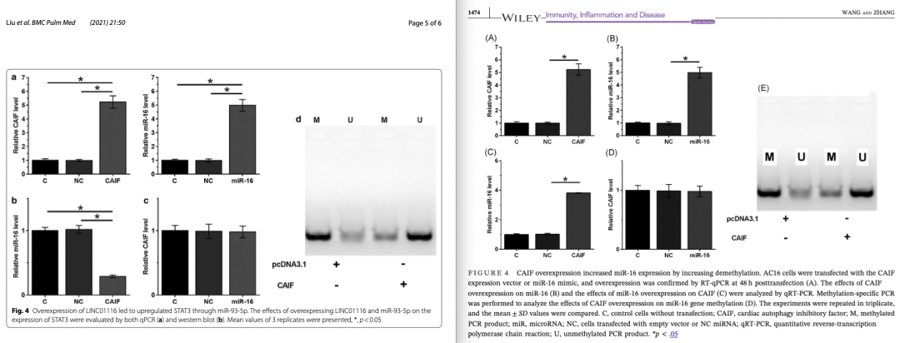

有趣的是，与 Liu et al. 论文的图 5 并不匹配，但与 ResearchGate 预印本却匹配：

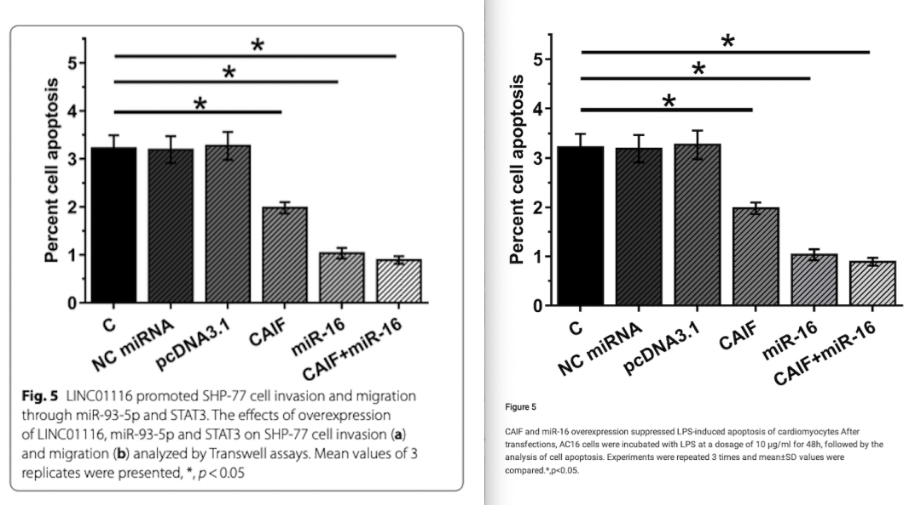

作者能否澄清这些意外的相似之处？这似乎不是期刊或出版商的错，因为两篇论文是由不同的出版商出版的。

**参考信息：**

https://pubpeer.com/publications/AEA198F469E43BA145A759CB1A7C2D#1

https://pubmed.ncbi.nlm.nih.gov/33535997/